Исследование работоспособности сети Fast Ethernet
  - Лабораторная работа №2
Талебу Тенке Франк Устон

Цели и задачи работы

Цель лабораторной работы
Изучить принципы технологий Ethernet и Fast Ethernet и освоить методики оценки работоспособности сети Fast Ethernet на практике.

Исходные данные и схема

Варианты заданий
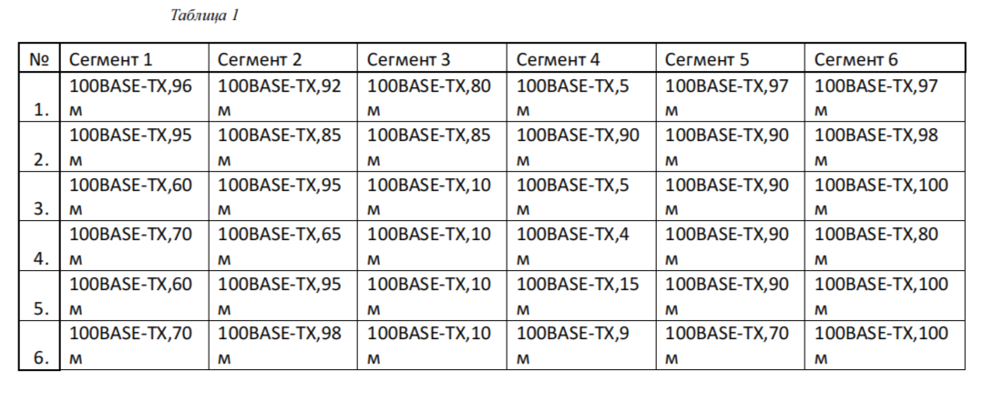
Варианты заданий

Топология сети
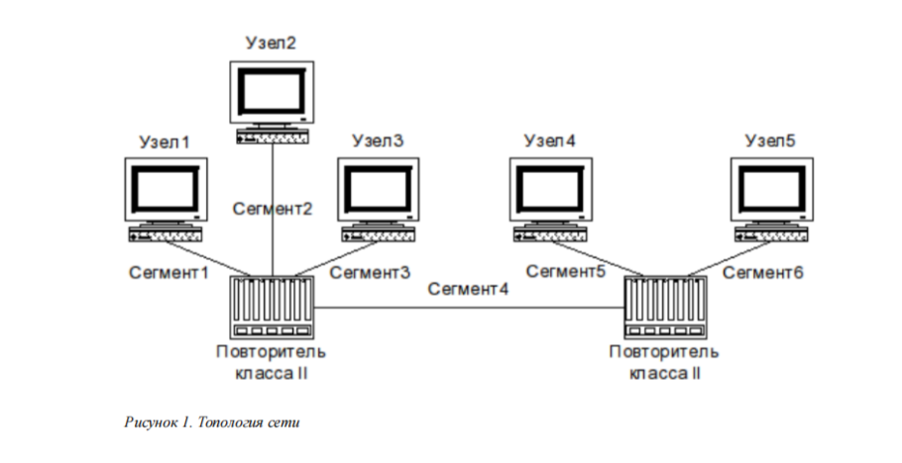
Топология сети

Временные задержки компонентов
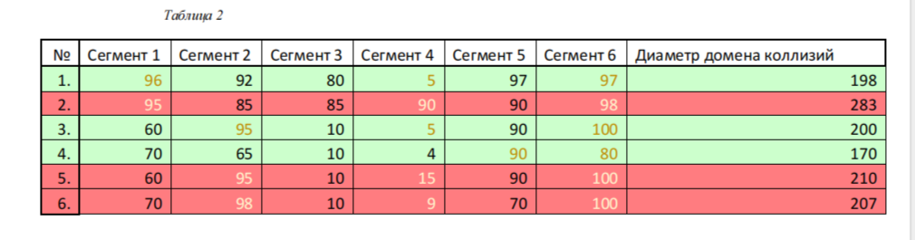
Временные задержки компонентов

Выполнение работы

Методики оценки работоспособности
- Первая модель: проверка по суммарной длине выбранных сегментов (сравнение с допустимой длиной для 2 повторителей).
- Вторая модель: расчёт по задержкам (терминалы + повторители + кабель с коэффициентом категории) и проверка итогового значения с учётом резерва.

Вариант 1

Первая модель (Вариант 1)
Выбираем сегменты (1–4–5)
- 96 + 5 + 97 = 198 м
- Для двух повторителей длина допустима
Вывод: сеть работоспособна.

Вторая модель (Вариант 1)
- Пара терминалов TX — 100
- Сегмент 1: 96 м, кат. 5 — 96 × 1,112
- Повторитель класса II TX — 92
- Сегмент 4: 5 м, кат. 5 — 5 × 1,112
- Повторитель класса II TX — 92
- Сегмент 5: 97 м, кат. 5 — 97 × 1,112
- Итого (+4 резерв): 508,176
Вывод: работоспособна.

Вариант 2

Первая модель (Вариант 2)
Выбираем сегменты (1–4–6)
- 95 + 90 + 98 = 283 м
- Допустимо для 2 повторителей: 205 м
Вывод: сеть неработоспособна.

Вторая модель (Вариант 2)
- Пара терминалов TX — 100
- Сегмент 1: 95 м, кат. 5 — 95 × 1,112
- Повторитель класса II TX — 92
- Сегмент 4: 90 м, кат. 5 — 90 × 1,112
- Повторитель класса II TX — 92
- Сегмент 6: 98 м, кат. 5 — 98 × 1,112
- Итого (+4 резерв): 602,696
Вывод: неработоспособна.

Вариант 3

Первая модель (Вариант 3)
Выбираем сегменты (2–4–6)
- 95 + 5 + 100 = 200 м
- Для 2 повторителей не превышает 205 м
Вывод: сеть работоспособна.

Вторая модель (Вариант 3)
- Пара терминалов TX — 100
- Сегмент 2: 95 м, кат. 5 — 95 × 1,112
- Повторитель класса II TX — 92
- Сегмент 4: 5 м, кат. 5 — 5 × 1,112
- Повторитель класса II TX — 92
- Сегмент 6: 100 м, кат. 5 — 100 × 1,112
- Итого (+4 резерв): 510,4
Вывод: работоспособна.

Вариант 4

Первая модель (Вариант 4)
Выбираем сегменты (1–4–5)
- 70 + 4 + 90 = 164 м
- Для 2 повторителей не превышает 205 м
Вывод: сеть работоспособна.

Вторая модель (Вариант 4)
- Пара терминалов TX — 100
- Сегмент 1: 70 м, кат. 5 — 70 × 1,112
- Повторитель класса II TX — 92
- Сегмент 4: 4 м, кат. 5 — 4 × 1,112
- Повторитель класса II TX — 92
- Сегмент 6: 90 м, кат. 5 — 90 × 1,112
- Итого (+4 резерв): 470,368
Вывод: работоспособна.

Вариант 5

Первая модель (Вариант 5)
Выбираем сегменты (2–4–6)
- 95 + 15 + 100 = 210 м
- Превышает допустимые 205 м
Вывод: сеть неработоспособна.

Вторая модель (Вариант 5)
- Пара терминалов TX — 100
- Сегмент 2: 95 м, кат. 5 — 95 × 1,112
- Повторитель класса II TX — 92
- Сегмент 4: 15 м, кат. 5 — 15 × 1,112
- Повторитель класса II TX — 92
- Сегмент 6: 100 м, кат. 5 — 100 × 1,112
- Итого (+4 резерв): 521,52
Вывод: неработоспособна.

Вариант 6

Первая модель (Вариант 6)
Выбираем сегменты (2–4–6)
- 98 + 9 + 100 = 207 м
- Превышает допустимые 205 м
Вывод: сеть неработоспособна.

Вторая модель (Вариант 6)
- Пара терминалов TX — 100
- Сегмент 2: 98 м, кат. 5 — 98 × 1,112
- Повторитель класса II TX — 92
- Сегмент 4: 9 м, кат. 5 — 9 × 1,112
- Повторитель класса II TX — 92
- Сегмент 6: 100 м, кат. 5 — 100 × 1,112
- Итого (+4 резерв): 518,184
Вывод: неработоспособна.

Выводы по работе

Общий вывод
- Изучены принципы технологий Ethernet и Fast Ethernet
- Освоены две методики оценки работоспособности сети Fast Ethernet:
  - по суммарной длине сегментов
  - по расчёту задержек с учётом компонентов и резерва
- Для вариантов 1, 3, 4 сеть работоспособна, для 2, 5, 6 — неработоспособна

